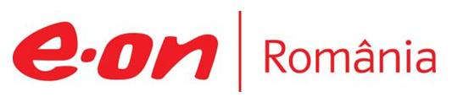

29 martie 2019

RAPORT ZILNIC

În scopul unei mai bune colaborări, vă rugăm să ne semnalaţi eventualele neplăceri şi să ne oferiţi sugestii pe care le consideraţi necesare creşterii calităţii serviciului de monitorizare.

Informaţii burtiere
În cadrul emisiunii “România 2019” de la ora 21:00, de pe RealitateaTV, următoarele informaţii au fost vizibile pe burtieră:
- Guvernul a adoptat o OUG de modificare a Ordonanţei Lăcomiei.* Viorica Dăncilă: Se menţine plafonarea preţurilor la gaze şi energie electrică pentru consumatorii casnici, concomitent cu renunţarea la plafonarea acestora pentru consumatorii industriali.*

1.Ştiri şi emisiuni din domeniul gazelor

Calificativ:  NEUTRU | Modificări şi multe spaţii goale | Digi24-18:16  2min 59s  EuropaFM-13:02  0min 39s  RadioRomânia-13:02  2min 08s  ProTV-19:03  2min 47s  RealitateaTV-18:06  2min 38s  RomâniaTV-18:11  2min 17s  RealitateaTV-20:05  2min 36s  TVR1-20:03  1min 56s  TVR2-19:14  1min 53s  RomâniaTV-23:32  2min 20s  RealitateaTV-18:38  2min 44s  B1TV-22:18  1min 50s  RadioRomânia-22:03  3min 22s  TVR1-20:25  8min 44s  RealitateaTV-19:43  0min 25s
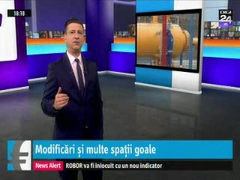 | Ordonanţa de Urgenţă 114 a fost modificată, înainte să îşi producă efectele în varianta iniţială.  Reducerea impozitului pe cifra de afaceri, la 0,2%, faţă de 2% cât se aplică pentru restul industriei, la centralele care produc energie pe bază de cărbune reprezintă un tratament inegal şi poate fi suspectat a fi ajutor de stat. Guvernul a făcut această modificare, deşi Consiliul Concurenţei nu ar fi de acord, iar acum ne putem aştepta la procedura de infringement din partea UE.  Guvernul vrea să şteargă şi datoriile Complexului Energetic Hunedoara printr-o manevră prin care să cedeze active care să ajungă în proprietatea statului, deşi e tot firmă de stat. În ceea ce priveşte plafonarea preţului la gaze, această prevedere se aplică doar pentru consumatorii casnici şi CET-urile. Astfel, Romgaz şi Petrom vor avea mai mult gaz pe care să îl vândă pe piaţa liberă. Specialiştii spun că clienţii noncasnici vor prelua o parte din povara pe care populaţia ar fi platit-o şi o vor plăti ei, iar din această cauză preţurile produselor şi serviciilor ar putea creşte.  VIDEO Digi24  VIDEO EuropaFM  VIDEO RadioRomânia  VIDEO ProTV  VIDEO RealitateaTV  VIDEO RomâniaTV  VIDEO RealitateaTV  VIDEO TVR1  VIDEO TVR2  VIDEO RomâniaTV  VIDEO RealitateaTV  VIDEO B1TV  VIDEO RadioRomânia  VIDEO TVR1  VIDEO RealitateaTV

Calificativ:  NEUTRU | Banii vorbesc | RealitateaTV– 19:00
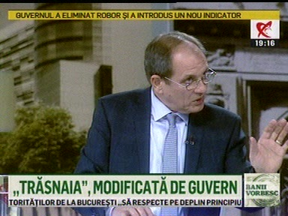 | În cadrul emisiunii „Banii vorbesc” de pe postul RealitateaTV, s-au discutat următoarele subiecte:  - Liviu Rogojinaru, vicepreşedinte al CES, spune că atâta timp cât vor fi intervenţii de genul OUG 114 în activitatea economică a ţării, vor fi probleme. Acesta mai spune că din OUG 114 au rămas nerezolvate destule probleme şi că ar fi fost şi alte moduri prin care se puteau rezolva problemele din economie.  - Moderatorul emisiunii spune că la factura de energie electrică, în baza de calcul a TVA, se introduc şi contribuţiile de cogenerare şi taxa verde, lucru care va duce la creşterea facturilor pentru cetăţeni, este de părere grasu  - Daniel Udrescu, expert fiscal, este de părere, cu privire la plafonarea preţului la gaze, că orice plafonare nu aduce lucruri bune şi că e nevoie de competiţie pentru a scădea preţurile, nu de monopol cum avem acum.

Calificativ:  NEUTRU | România 2019 | RealitateaTV– 23:00
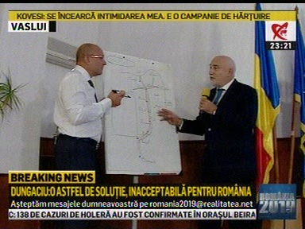 | În cadrul emisiunii „România 2019” de pe postul RealitateaTV, s-au discutat următoarele subiecte:  - Varujan Vosganian, membru ALDE, vorbeşte despre investiţiile României care ajută Republica Moldova. Acesta este de părere că în Republica Moldova este nevoie de un parteneriat concret economic bazat pe iniţiativă şi interes privat.  - Varujan Vosganian mai spune că, în ceea ce priveşte domeniul gazelor şi al energiei electrice, conectivitatea României cu Republica Moldova ar putea să decupleze relaţia cu Transnistria şi să creeze un hub energetic.  - Moderatorul emisiunii,Cosmin Guşă, spune că nevoia stringentă a Republicii Moldova este legată de energie în momentul de faţă pentru a-şi putea obţine o oarecare independenţă de Rusia.  - Varujan Vosganian spune că Transgaz lucrează în zona Republicii Moldova care merge din Dobrogea. Acesta este de părere că exploatarea resurselor de la Marea Neagră este o mare şansă pentru crearea unei Românii energetice.

Calificativ:  NEUTRU | Exces de putere | Antena3– 22:00
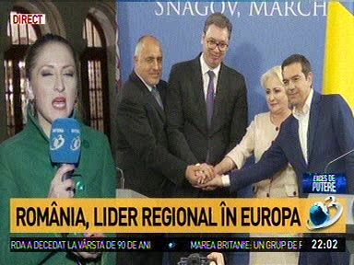 | În cadrul emisiunii „Exces de putere” de pe postul Antena3, s-au discutat următoarele subiecte:  - Prin transmisiune directă, o jurnalista Antena3, vorbeşte despre întâlnirea pe care a avut-o Viorica Dăncilă cu Vuciuc, Tsipras şi Borissov, şi în care unul dintre subiecte a fost colaborarea în domeniul energetic. În domeniul gazelor, premierul grec Tsipras, a menţionat o rută de gaze care ar lega Marea Neagră cu Marea Mediterană.  - Jurnalista a mai spus că discuţiile care privesc interconectarea în domeniul gazelor sunt foarte importante pentru noi deoarece avem probleme în această zonă, mai ales având în vedere noile prevederi ale OUG 114. Jurnalista mai spune că s-a vorbit despre interconectări cu Azerbaijan, Cipru şi chiar din Israel. Aceasta mai spune că momentan proiectele sunt doar pe hârtie, dar este o şansă foarte mare pentru România, mai ales în condiţiile în care deţinem preşedinţia Consiliului UE.  Moderatoarea emisiunii spune că ani în şir acei anti-moscoviţi din vorbe, au făcut ca noi să plătim cel mai scump gaz rusesc, când toţi vecinii noştrii plăteau aproape jumătate din preţ, iar domnul Videanu, spre exemplu, explica că nu avem depozite şi e necesar să luam gaze din import deoarece era ger.  - Moderatorul emisiunii spune că suntem ţinuţi izolaţi, fără nicio astfel de conexiune externă prin gazoducte.  - Chris Terheş, candidat la europarlamentare din partea PSD, spune că în cadrul întâlnirii la care a participat Viorica Dăncilă s-a vorbit despre problema gazelor şi despre influenţa rusă în zona aceasta. Acesta mai spune că Germania nu are nicio problemă să treacă peste toată opoziţia care există în UE cu privire la Nord Stream 2 doarece ştie să îşi urmeze interesul propriei naţii.

2.Ştiri şi emisiuni din domeniul energiei

Calificativ:  NEUTRU | Americanii, contract uriaş la Cernavodă | RomâniaTV-18:35  0min 9s
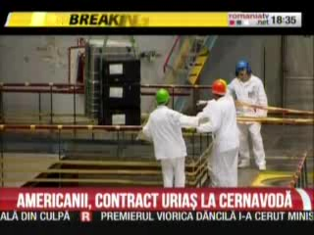 | Cei de la General Electric vor prelua pentru 8 ani întreţinerea reactoarelor de la Cernavodă, în baza unui contract de 120 de milioane de dolari.  VIDEO RomâniaTV

Calificativ:  NEUTRU | Bună, România! | B1TV– 19:00
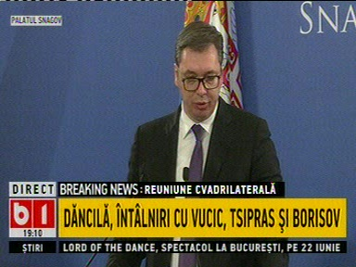 | În cadrul emisiunii „Bună, România!” de pe postul B1TV, s-au discutat următoarele subiecte:  - În cadrul emisiunii este difuzat o transmisiune de la o conferinţă de presă la care a participat Viorica Dăncilă, premierul României, după întâlnirea cvadrilaterală, cu Vuciuc, Tsipras şi Borissov.  - În cadrul conferinţei, Preşedintele Serbiei, Alexander Vucic, a declarat că întâlnirile dintre aceste ţări capătă din ce în ce mai multă importanţă. Acesta mai spune că au căzut de acord asupra mai multor proiecte: autostrăzi care să lege România de Serbia, un transformator de 400 kW într-o centrală electrică, Reşiţa.  - Preşedintele mai vorbeşte, referindu-se la Bulgaria, despre terminarea Coridorului 10 acum 11 luni, care a fost foarte important pentru conectivitatea noastră, şi despre faptul că vor discuta şi cu acest prilej despre energie, sursele de energie şi ce se poate face pentru conectivitate bilaterală.

Nu au fost ştiri de interes pe canalele radio.

